Plan Oberstufenareal Schänis

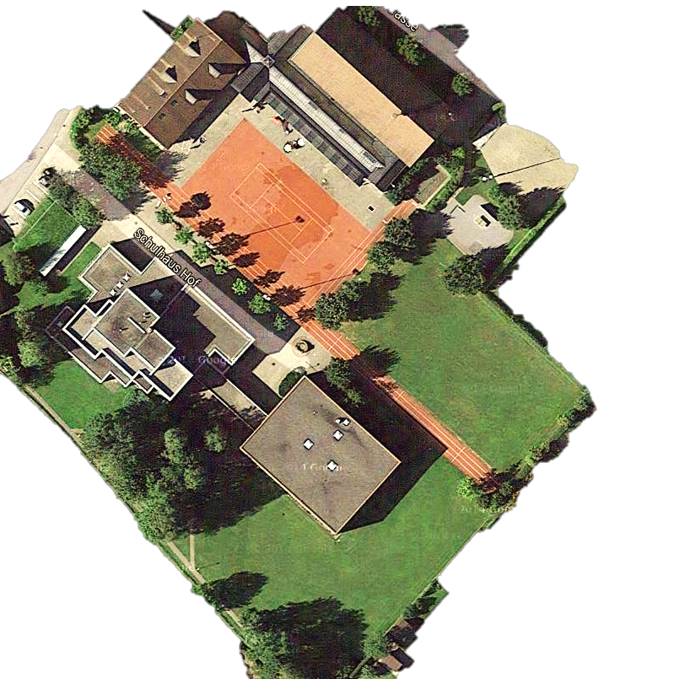

Feuerwehr
und
Hofsäli
Pfarreisaal
und
Mehrzweckhalle

Roter Platz

Hof 1

Schulhaus
Hof 2

